Türkiye’de Yaşam Kalitesine Etki Eden Faktörlerinin İl ve Bölge Bazlı, Makine Öğrenmesi İle Sınıflandırılması ve Tahminlemesi

Tolga Saltan¹
¹ Ege Üniversitesi, Bilgisayar Mühendisliği Bölümü, İzmir
tolgasaltan.ceng@gmail.com

Özet: Ülkelerin gelişmişlik düzeylerini belirleyen faktörlerin başında, yaşam kalitesi gelmektedir. Türkiye’de yaşam kalitesine etki eden birçok faktör bulunmaktadır. Yaşam endeksi değerleri; konut, çalışma hayatı, gelir ve servet, sağlık, eğitim, çevre, güvenlik, sivil katılım, altyapı hizmetlerine erişim, sosyal yaşam ve yaşam memnuniyeti kriterlerinden oluşmaktadır. Yaşadığımız ülkedeki yaşam kalitesini il ve bölge bazlı görmek ve bu yaşam kalitesinin hangi parametrelere nasıl ve ne şekilde bağlı olduğunu göstermek için veri analizi ve görselleştirme işlemleri gerçekleştirdik. Yaşam kalitesine en çok etki eden parametreler makine öğrenmesi ile belirlenerek, hangi alanlarda çalışmalar yapılması gerektiği belirtildi.

Anahtar Sözcükler: Yaşam Endeksi, Türkiye, Makine Öğrenmesi, İl ve Bölgeler, Veri Sınıflandırılması, Veri Tahminlemesi

Abstract: Quality of life is one of the factors that determine the level of development of countries. In Turkey there are many factors that affect the quality of life. Life index values; housing, employment, income and wealth, health, education, environment, security, civic engagement, access to infrastructure services, social life and life satisfaction criteria consist of. We performed data analysis and visualization procedures to see the quality of life in our country based on province and region and to show how and how these quality of life depends on which parameters. The parameters that have the most effect on quality of life were determined by machine learning and it was stated that studies should be done in this field.

Keywords: Life Index, Turkey, Machine Learning, Provinces and Regions, Data Classification, Data Prediction

1. Giriş

Günümüzde dünya nüfusunun yarısından fazlası kentsel alanlarda yaşamlarını sürdürmektedir. Hızla ve kontrolsüz bir şekilde büyüyen kentlerde karşılaşılan - güvenlik sorunu, ulaşım problemleri, kirlilik ve iş bulamama gibi sosyal ve çevresel sorunlar, kentsel alanların yaşam ve çevre kalitesini azaltır.

İnsani kalkınma kavramının ölçüsünü ifade eden, “İnsani Gelişme Endeksi (İGE)”; ülkelerin gelişmişlik düzeyleriyle birlikte ülkede yaşayan bireylerin refah düzeylerini ölçmektedir. İGE göstergesi ile ilgili olarak Birleşmiş Milletler ve UNDP’nin temel yaklaşımı, insani yaşam kalitesinin ve dolayısıyla kalkınmanın yalnızca ekonomik girdilerle sağlanamayacağı şeklindedir. Bu nedenle kişisel, toplumsal, ekonomik ve politik gelişme olanaklarına erişim, ülkelerin ve halkların kalkınması için ön koşullar olarak sunulmaktadır. Bireyin uzun ve sağlıklı yaşam elde etmesi ile yaşadığı ülkede toplumsal alana çıkabilmesinin yolu; asgari bir gelirin yanı sıra, bilgi ve sağlığa sahip olabilmesine bağlıdır. Diğer bir ifade ile bireyin gelişmesi, yalnızca ulusal ekonomik büyüme ile mümkün değildir. Asıl olan, ulusal ekonomik varlığın, bireyler için gelişme olanakları yaratıp yaratmadığı sorusudur [1].

İnsani gelişmişlik düzeyinin ölçülmesi ve bu çerçevede ülkelerin gelişmişlik düzeylerine göre sınıflandırılması konusunda geniş kapsamlı çalışmalar Birleşmiş Milletler tarafından yapılmakta ve bu çalışmaların sonucunda elde edilen bulgular UNDP tarafından yayınlanan “İnsani Gelişmişlik Raporları” ile açıklanmaktadır. Literatürde insani gelişmişlik düzeyi ile ilgili çalışmaların büyük bir çoğunluğunda söz konusu bu raporlarda açıklanan veriler kullanılmaktadır [2].

Gelişmişlik düzeyinin belirlenmesinde ekonomik kriter olarak belirlenen refah standardı ile sosyal kriter olarak belirlenen eğitim ve sağlık standartlarının tamamı dikkate alınarak İGE değeri hesaplanmaktadır. İGE hesaplanmasında kullanılan refah standardı tatminkar bir yaşam sürmeyi sağlayacak kaynaklara ulaşmaya, sağlık standardı uzun ve sağlıklı bir yaşama, eğitim standardı ise bilgi edinmeye karşılık gelmektedir [3].

1960’lı yıllarda, gelişme büyük ölçüde ulusal gelirdeki artışlarla ifade edilirken; gelişmede ki temel amaç, üretim ve istihdam yapısını tarım dışında sanayi ve hizmet sektörlerine dönüştürmekti. Dolayısıyla bu dönemlerde, ülke refahındaki değişimlerin göstergesi olarak, ulusal gelir “kişi başına gelir” olarak ifade edilmeye başlandı. Ancak 1970’lerde gelişme kavramının yeniden tanımlanması gündeme gelince, günün koşullarına uygun olarak tüm insanların yaşam kalitesinde iyileşme süreci şeklinde tanımlanmıştır [4].

Gelişmenin görünümünde üç tane eşit öneme sahip durum söz konusudur. Birincisi; insanların yaşam düzeylerinin iyileşmesidir ki bu da onların gelirlerinin artması, yiyecek tüketimlerinin, sağlık hizmetlerinin, eğitimlerinin ve diğer koşulların ekonomik büyüme ile birlikte iyileşmesidir. İkincisi; sosyal, kültürel, politik kurumlar, ekonomik sistemler ile insana verilen değerle, insanların kendine olan güveniyle ortaya çıkar. Üçüncüsü ise; insanların seçeneklerinin genişlemesiyle birlikte özgürlüklerinin artması ve tüketilen mal ve hizmetlerin çeşitliliğinin artmasıdır [5].

2. Problem ve Kullanılan Yöntemler

Araştırmanın Kapsamına Alınan İller
Araştırma kapsamına mevcut durumdaki 81 ilin tamamı dahil edilmiştir. Çalışma kapsamında yer alan iller trafik kodlarına göre numaralandırılmıştır.

Araştırmanın Değişkenleri
Kişilerin yaşam tercihlerini belirleyen birçok kriter vardır. Bu doğrultuda TÜİK Yaşam Endekslerinden (2015) yararlanılarak, aşağıda belirtilen 11 değişken belirlenmiş ve illerin yaşam endeksleri bakımından kümelenmesine yönelik analizler bu değişkenle baz alınarak yapılmıştır. Buna göre; X1: Konut, X2: Çalışma Hayatı, X3: Gelir ve Servet, X4: Sağlık, X5: Eğitim, X6: Çevre, X7: Güvenlik, X8: Sivil Katılım, X9: Altyapı Hizmetlerine Erişim, X10: Sosyal Yaşam, X11: Yaşam Memnuniyeti olarak tanımlanmıştır.

Amaç ve Yöntemler
Türkiye’deki illerin yaşam endekslerine etki eden faktörlerin eğitilmesi ile illerin yaşam memnuniyetlerinin tahminlenmesi amaçlanmış ve hangi özniteliklerin ne kadar etki ettiği il ve bölge bazlı görselleştirilerek refah düzeyini artırmak için neler yapmamız gerektiği hakkında fikir edinmemize yardımcı olmuştur. Bunun için kullanılan yöntemler;
- Veri temizleme
- Veri analizi
- Veri görselleştirme
- Veri sınıflandırma
- Veri tahminleme

Linear Regression
Regresyon analizi, iki ya da daha çok değişken arasındaki ilişkiyi ölçmek için kullanılan analiz metodudur. Eğer tek bir değişken kullanılarak analiz yapılıyorsa buna tek değişkenli regresyon, birden çok değişken kullanılıyorsa çok değişkenli regresyon analizi olarak isimlendirilir. Regresyon, iki (ya da daha çok) değişken arasındaki doğrusal ilişkinin fonksiyonel şeklini, biri bağımlı diğeri bağımsız değişken olarak bir doğru denklemi olarak göstermekle kalmaz, değişkenlerden birinin değeri bilindiğinde diğeri hakkında kestirim yapılmasını sağlar. Genellikle bu iki (veya çok) değişkenlerin hepsinin niceliksel ölçekli olması zorunluluğu vardır.

Gradient Boosting Regressor
Gradyan artırma, regresyon ve sınıflandırma problemleri için bir makine öğrenmesi tekniğidir. Bu, zayıf tahmin modellerinin bir araya gelmesiyle tipik olarak karar ağaçlarının oluşturduğu bir model oluşturur.
Denetlenen herhangi bir öğrenme algoritmasının amacı, bir kayıp fonksiyonu tanımlamak ve en aza indirmektir. Gradyan Artırma(Gradient Boosting) algoritması için matematiğin nasıl çalıştığını görelim. Aşağıdaki gibi tanımlanan karesel hataya (MSE) sahip olduğumuzu varsayalım:

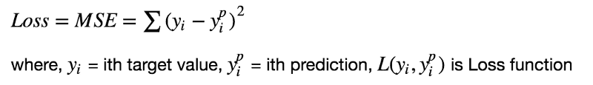

Tahminlerimizi, kayıp fonksiyonumuzu (MSE) minimum olacak şekilde istiyoruz. Gradyan iniş kullanarak ve tahminlerimizi öğrenme oranına göre güncelleyerek, MSE’nin minimum olduğu değerleri bulabiliriz.

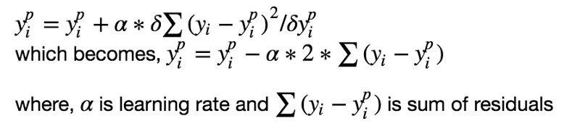

Dolayısıyla, temel olarak tahminlerimizi, artıklarımızın toplamının 0’a yakın (veya minimum) olduğu ve tahmin edilen değerlerin gerçek değerlere yeterince yakın olacağı şekilde güncellemekteyiz.

Random Forest Regression
Random Forest Regression; Training ve Test Set olarak ayrılan veri seti üzerinde, Decison Tree Algoritmasını N defa kullanarak daha iyi tahminler yapmamızı sağlayan bir modeldir. Decision Tree Algoritmasının kaç defa çalıştırılacağı n_estimators parametresiyle belirlenir. N defa çalıştırılan algoritmalar sonucunda elde edilen tahminlerin ortalaması alınarak daha doğru bir tahmin üretir. Fakat Decision Tree Algoritmasını kullandığımız için üretilen tahmin , her tahmin edilmek istenen sayı için için farklı olmayabilir. Yani belirli aralıktaki sayılar için bu değer aynıdır. Örneğin, linear regression‘ da 7. ve 8. noktaya denk gelen rakam farklı iken, Random Forest Regression’ da bu değer aynı olabilir.

K katlamalı Çapraz Doğrulama
Veri kümesi k alt küme altına bölünmüştür ve bekletme yöntemi k kez tekrarlanmaktadır. Her defasında, k alt kümelerinden biri test kümesi olarak kullanılırken diğer k-1 alt kümeleri bir eğitim kümesi oluşturmak üzere bir araya getirilir. Ardından, tüm k denemelerindeki ortalama hatası hesaplanır. Bu yöntemin avantajı, verilerin nasıl bölündüğünü daha az önemsemektir. Her veri noktası tam olarak bir kez test kümesine girer ve k-1 kez bir eğitim setine girer. Sonuç tahmini varyansı, k arttıkça azaltılır. Bu yöntemin dezavantajı, eğitim algoritmasının sıfırdan k kere tekrarlanması gerektiğidir, yani değerlendirme yapmak için k kere kadar hesaplama gerektirir. Bu yöntemin bir varyantı, verileri rastgele bir test ve eğitim setine k farklı zamanlara bölmektir. Bunu yapmanın avantajı, her bir test kümesinin ne kadar büyük olduğunu ve kaç denemenizin bağımsız olduğunu seçebilmenizdir.
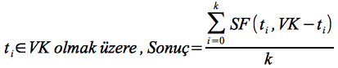

3. Önceki Çalışmalar

Taner E., Medine Nur T. E., Filiz E. [6] çalışmasında, Dünya demir üretimini analiz edilerek Türkiye’nin konumunun belirlenmesini amaçlamıştır. Çalışmada varyans analizi yöntemi kullanılarak ülkelerin gelişmişlik düzeyi ile üretim değerleri arasında anlamlı bir ilişki bulunmadığı ve kümeleme yöntemiyle birbirine en çok benzeyen ülkeler tespit edilmiştir. Sonuç olarak Çin, ABD, Japonya ve Rusya ön plana çıkmış ve Türkiye incelenen ülkeler arasında yirmi üçüncü sırada yer almıştır.

Ebru Ö., Hüseyin G. [7] yaptıkları çalışmada; 1’nci düzeyde yer alan 12 istatistiki bölge için, bu bölgelere dahil olan illerin gelişmişlik sıralaması belirlenmeye çalışılmıştır. Bu amaçla TÜİK ve DPT veri tabanlarından elde edilen, gelişmişlik düzeyini temsil edeceği düşünülen 21 sosyo-ekonomik değişken faktör analizine tabii tutulmuştur. Analizler sonucunda en yüksek gelişmişlik yüzdesine sahip olan bölgenin, Batı Marmara Bölgesi olduğu, Doğu Marmara ve Ege Bölgesi ikinci sırada yer alırken, Batı Anadolu Bölgesi’nin üçüncü sırada yer aldığı ve ardından Akdeniz ve Batı Karadeniz Bölgeleri’nin geldiği görülmektedir. Son sırayı ise Güneydoğu Anadolu Bölgesi ile Doğu Karadeniz Bölgesi’nin paylaştığı yapılan analizler sonucunda elde edilmiştir.

Adem S., Çiğden İ. [8] çalışmasında, Türkiye’de 2011 yılında yapılan sosyoekonomik gelişmişlik endeksini coğrafi ağırlıklı regresyon modeli ile incelemiş ve büyüme, kalkınma ve sosyo-ekonomik kalkınma kavramları karşılaştırılmıştır. Çalışma sonucunda sosyo-ekonomik gelişmişliği oluşturan değişkenlerin, gelişmişlik endeksini açıklama oranlarının coğrafi olarak farklılaştığı görülmüştür.

Cuma S. [9] çalışmasında Ekonomik Kalkınma ve İş birliği Örgütü Ülkeleri (OECD)’nin sağlık göstergelerine göre nasıl kümelendiği ve Türkiye’nin hangi OECD ülkeleri ile benzerlik gösterdiğini incelemiştir. Çalışmada; hiyerarşik kümeleme analizi, Kruskal-Wallis Testi ve Mann-Whitney U Testi yöntemleriyle veriler analiz edilmiştir. Analiz sonucunda, seçilen 12 sağlık göstergesinin 10’unda, kümeler arasında anlamlı farklılık bulunmuştur. Ayrıca ülkelerde egemen olan finansman modeli ile analiz sonucu ortaya çıkan kümeler arasında benzerlik olduğu görülmüştür. Türkiye araştırma sonucunda son sıradaki dördüncü kümede yer almaktadır.

Şevket T., Ali Sait A., [10] bu çalışmada Türkiye’de hayat pahalılığını ölçmek amacıyla, TÜİK tarafından seçilmiş 26 il grubunun 2008 yılına ait 375 ürün ve hizmetin ortalama fiyatlarına Temel Bileşenler Analizi (TBA) uygulanarak, söz konusu iller için standartlaştırılmış mekânsal tüketici fiyat endekslerini hesaplamıştır. TBA’nın sonuçlarına göre en pahalı ilk üç il arasında sırasıyla; İstanbul, Ankara ve İzmir yer alırken, en ucuz il grupları arasında Şanlıurfa Diyarbakır, Gaziantep-Adıyaman-Kilis ve Mardin-Batman-Şırnak-Siirt yer almaktadır.

4. Geliştirilen/Kullanılan Yöntem

Yukarıda bahsetmiş olduğumuz yöntemlerin her biri ayrı ayrı olarak kullanılıp sonuçlar değerlendirilmiştir.
K-Means Clusterin metodunda kümeleme işleminde n değerini bulmak için dirsek metodundan yararlanıldı Şekil 1.

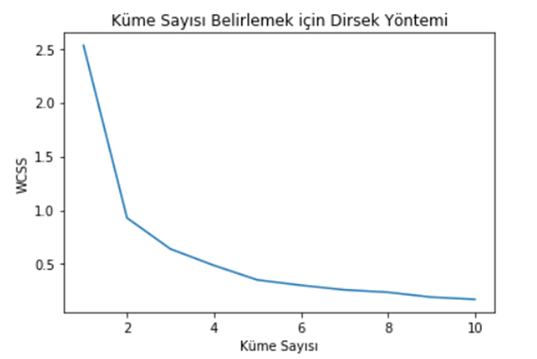
Şekil 1. Dirsek Metodu

Çok değişkenli istatistiksel tekniklerden biri olan kümeleme analizi, grup sayısı bilinmeyen ve gruplandırılmamış verilerin benzerliklerine göre sınıflandırılması amacıyla kullanılmaktadır. Kümeleme analizi, verilerin birim ve değişkenlere göre birbirine benzerlikleri bakımından ayrık kümelerde toplanmasını sağlayan bir tekniktir. Kümeleme analizi birbirine benzer olan bireylerin aynı gruplarda toplanmasını amaçlaması bakımından ayırma analizi ile birbirine benzer değişkenlerin aynı gruplarda toplanmasını amaçlaması nedeniyle de faktör analizi ile benzerlik göstermekte olup veri indirgeme özelliği vardır [11].

Kümeleme analizi, uzaklık matrisi ile birimleri uygun gruplara atama yaparken grupları belirlemede iki temel yaklaşım kullanılır. Bunlar, hiyerarşik (aşamalı) kümeleme yöntemi ve hiyerarşik olmayan (aşamalı olmayan) kümeleme yöntemidir. Hiyerarşik olmayan kümeleme yöntemleri bölümleyici kümeleme algoritmaları ile verilmektedir [12]. Hiyerarşik Kümeleme yöntemi, kümelerden bir eleman silme ya da eklemeyle bir ağaca benzeyen yapı şeklini alan aşamalar grubudur [13]. Aşamalı kümeleme yöntemleri veri setindeki birimlerin birbirlerine göre uzaklık veya benzerliklerini dikkate alarak birimleri birbirleriyle değişik aşamalarda bir araya getirerek ardışık biçimde kümeler belirlemeye ve bu kümelere girecek elemanların hangi uzaklık veya benzerlik düzeyinde küme elemanlarının olduğunu belirlemeye yönelik yöntemlerdir [14].

Hiyerarşik kümeleme yöntemleri içerisinden sıkça kullanılmakta olan Ward Tekniğini kullanılmıştır. Ward Bağlantı Kümeleme Yöntemi (WBKY, WARD Linkage Method) en çok tercih edilen hiyerarşik kümeleme yöntemidir. Minimum varyans yöntemi olarak bilinen bu yaklaşım, bir kümenin ortasına düşen gözlemin, aynı kümenin içinde bulunan gözlemlerden ortalama uzaklığını ele alır ve toplam sapma karelerinden yararlanır.

5. Deneysel Sonuçlar

Şekil 2’de yaşam endeksi en yüksek olan 10 il gösterilmektedir.

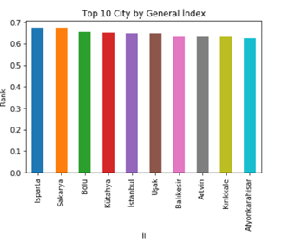
Şekil 2. İl Bazlı Genel Endeks Sıralaması
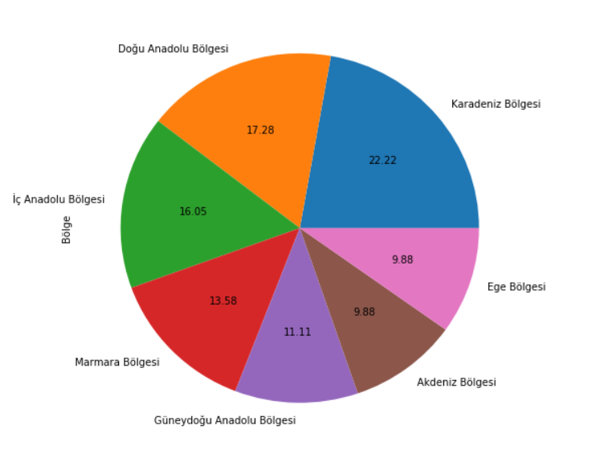
Şekil 3. İllerin bölgelere göre dağılımı

Bölgesel olarak yaşam endeks sıralaması Şekil 3’ve Şekil 4’de gösterilmektedir.
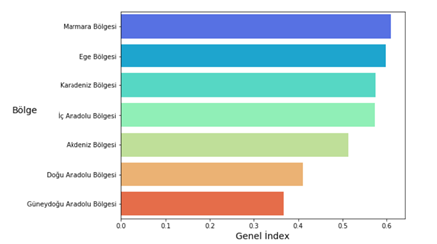
Şekil 4. Bölge Bazlı Genel Endeks Sıralaması

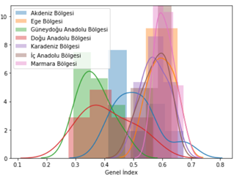
Şekil 5. Bölge Bazlı Genel Endeks Sıralama Grafiği

Şekil 5’te görüldüğü gibi, çalışma hayatı ve yaşam memnuniyeti ilişkisi arasında genel olarak doğrusal bir oran var. Kırmızı bölge ile gösterilen iller için, çalışma hayatınının yaşam memnuniyeti üzerinde etkisi çok fazla iken, mavi bölgede gösterilen iller için aynı durum söz konusu değildir. Bu durumdan dolayı çalışma hayatı, yaşam memnuniyeti için bir kısıt olmakla beraber her çalışma hayatının iyi olması durumunda o ilde yaşayan insanların mutlu olacağını ifade etmemektedir.
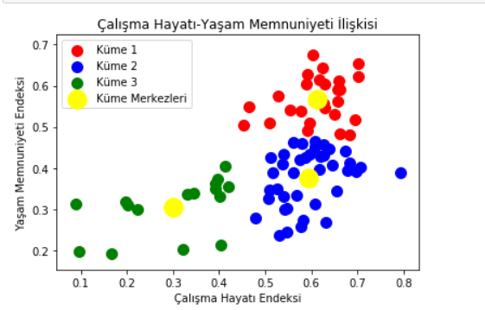
Şekil 6. Çalışma Hayatı-Yaşam Memnuniyeti İlişkisi

Şekil 6’da sağlık ve eğitim ilişkisi arasında doğrusal bir eğilim gözükmektedir. Kümeleme işleminde aynı endeks üzerinde farklı küme elemanı pek bulunmadığından sağlık ve eğitim arasındaki ilişkinin çok fazla doğru orantılı olduğu görülmektedir.
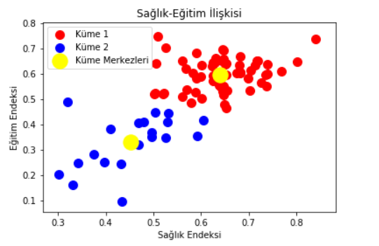
Şekil 7. Sağlık-Eğitim İlişkisi

Aşağıda verilen değerler tahminleme işlemi için verilen featureslere göre değişiklik göstermektedir(Aşağıdaki tahminlemer Sağlık, Eğitim ve Güvenlik Endekslerine göre tahminlenmiştir).

Gradient Boosting score
0.9106173750649803

Linear Regression score
0.690271777538135
MAE: 0.042692743415764484
MSE: 0.002848007079428971
RMSE: 0.053366722584668534

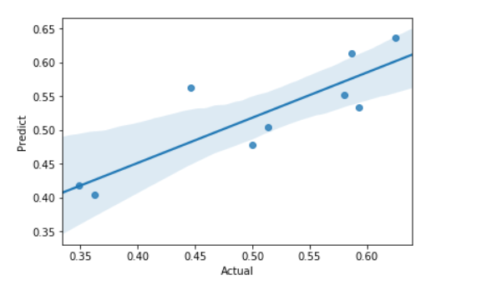
Şekil 8. Linear Regression Predict

Random Forest Regressor
0.8517711818194011
MAE: 0.03012843080950536
MSE: 0.0013629908188483313
RMSE: 0.0369187055413422

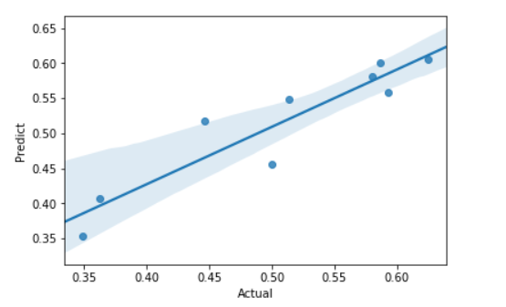
Şekil 9. Random Forest Regressor Predict

Yukarıda yapmış olduğumuz tahminlemeler sonucu, gradient boosting regressorun diğer tahminleme metotlarına göre daha iyi bir skor verdiği görülmektedir. Bunun sebebi veri setini durmadan güncelleyerek hataları minimize ederek tekrar tahminleme işlemi gerçekleştirip en optimal skoru yakalamaya çalışmasıdır.
Random forest tahminlemenin linear tahminlemeye üstünlüğü ise, aynı veri üzerinde tıkanmayıp ağaç üzerinde random olarak farklı dallara atlamasından kaynaklanmaktadır.

6. Sonuç

Günümüzde yaşam alanı çok büyük önem kazanmıştır. Yaşam alanımızı seçerken birçok faktör bu seçimde etkili olmaktadır. Eğer mecburiyetler dâhilinde bir seçim yapmıyorsak o zaman seçimimizde etkili olan kriter sayısı oldukça fazladır. Bu açıdan bakılırsa, yaşayacak olduğumuz çevrenin; güvenliği, sosyal hayatı, imkânları vb. daha birçok kriteri göz önünde bulundurmalıyız. Bu bağlamda yapılan çalışma, belirlenen kriterler bazında bir yol gösterici özelliği taşıyabilmektedir.

Söz konusu yaşam alanı seçiminde kullanılan veriler TÜİK Yaşam Endekslerinden (2015) yararlanılarak elde edilmiş ve illerin yaşam endeksleri bakımından kümelenmesine yönelik analizler için; Konut, Çalışma Hayatı, Gelir ve Servet, Sağlık, Eğitim, Çevre, Güvenlik, Sivil Katılım, Altyapı Hizmetlerine Erişim, Sosyal Yaşam ve Yaşam Memnuniyeti verileri kullanılmıştır.

Kaynakça

[1] Arora, S., 'Polynomial time approximation schemes for Euclidean TSP and other geometric problems', Proc. 37th Ann. Symp. Foundations of Computer Sci., IEEE Computer Soc., 1996, pp. 2-11.

[2] Karabulut, T., Kaya, N., Gürsoy, Z., 2009. Ekonomik Kalkınma ve İşbirliği Örgütü’ne Üye Ülkelerin 2006 Yılı İnsani Gelişmişlik Düzeylerinin Analizi. Niğde Üniversitesi İİBF Dergisi, 2(2):1- 18

[3] Demir, S. 2006. Birleşmiş Milletler Kalkınma Programı İnsani Gelişme Endeksi ve Türkiye Açısından Değerlendirme. DPT Sosyal Sektörler ve Koordinasyon Genel Müdürlüğü Ankara.

[4] Anonim, 2012. http://www.dpt.gov.tr/PortalDesign/PortalControls/ WebIcerikGosterim.aspx?Enc=83D5A6FF03C7B4FC5A7 3E5CFAD2D9676 Erişim: 11.07.2012

[5] Günsoy, G., 2005. İnsani Gelişme Kavramı ve Sağlıklı Yasam Hakkı. ZKÜ Sosyal Bilimler Dergisi, Cilt 1, Sayı 2, Zonguldak.

[6] Ersöz, T., Türkoğlu Elitaş, M. N. & Ersöz, F. “Dünya’da Ham Demir Üretiminin Kümeleme Yöntemi ile Analizi”, MT Bilimsel Yer Altı Kaynakları Dergisi. 2015, Y:4, S:8, Temmuz.

[7] Özgür, E. & Güler, H., “1. Düzeydeki 12 İstatistiki Bölgenin Gelişmişlik Durumlarının Faktör Analizi İle İncelenmesi”.

[8] Erilli, N. A., “TR72 Bölgesi İlçelerinin Sosyo-Ekonomik Verilere Göre Bulanık Kümeleme Analizi İle Sınıflandırılması”, Ekonomik ve Sosyal Araştırmalar Dergisi. Cilt 10, Yıl 10, Sayı 2, 2014

[9] Sonğur, C. “Sağlık Göstergelerine Göre Ekonomik Kalkınma ve İşbirliği Örgütü Ülkelerinin Kümeleme Analizi”, Sosyal Güvenlik Dergisi. Mart 2016, Cilt 6, Sayı 1, Sayfa 197-224.

[10] Tüylüoğlu, Ş. & Albayrak, A. S., “Hayat Pahalılığı ve Türkiye’de İllerin Hayat Pahalılığı Sıralamasını Belirleyen En Önemli Faktörlerin Ridge Regresyon Analiziyle İncelenmesi”, Süleyman Demirel Üniversitesi, İİBF Dergisi. 2010, C. 15, S. 2, s. 63-91.

[11] Çakmak, Z. “Kümeleme Analizinde Geçerlilik Problemi ve Kümeleme Sonuçlarının Değerlendirilmesi”, Dumlupınar Üniversitesi Sosyal Bilimler Dergisi. 1999, Sayı:3, Kasım, 187-205.

[12] Hand, D., Mannila H. & Smyth P., Data Mining, Massachusetts Institute of Technology, USA 2011.

[13] Ketchen, D. Jr. & Shook, C.L. “The Application of Cluster Analysis in Strategic Management Research: An Analysis and Critique”, Strategic Management Journal. 1996, 17(6), pp.441-458.

[14] Özdamar, K., Paket Programlar İle İstatistiksel Veri Analizi (Çok Değişkenli Analizler) 2, Yenilenmiş 5. Baskı, Kaan Kitabevi, 2004, ISBN: 975-6787-11-2, s.279-351.

Değerlendirme Kriterleri | Puan | Tahmini Not
- Konu Kalitesi ve Uygunluğu  Uygun Veriseti ve Yöntem Sınıflandırıcı / Eniyileyici  Kodlama | 30 | 30
- Deneysel Çalışma: Tablolar, grafikler, sonuçların doğruluğu, karşılaştırma ve yorumlama | 30 | 30
- Makale Biçimi, Organizasyonu, Boyutu, Kalitesi, Kaynak ve atıflar, Katkısı, Literatür Taraması | 30 | 30
- Değerlendirme Tablosu | 10 | 10
- Ek: Sosyal Ağlardan veri çekerek sınıflandırma/ tahminleme yapan, TSP’yi harita ortamında çözenlerin veya derin öğrenme uygulaması geliştirenlerin proje notlarına 20 puana kadar ek yapılabilecektir.
100+ Üzerinden Toplam Not |  | 100

